POS门店系统对接设备介绍文档v1.0
目录
POS项目设备介绍文档 1
一、 编写目的 2
二、 设备介绍概览 2
三、 商米设备 3
3.1. V1设备 3
3.2. P1设备 5
3.3. T1设备 7
四、 其他设备 8
4.1. 佳博小票打印机-GP58MBIII 8
4.2. 拍档钱箱 9
4.3. 明华奥汉读卡器 10
4.4. 科密扫码枪 12

- 编写目的
随着POS项目对接硬件设备的不断增多，为了使销售同事和实施同事能更好的将产品信息给客户进行介绍，特编写此文档，用于介绍硬件设备的对接情况和需要注意的点。

- 设备介绍概览
目前我们POS项目主要运行在商米设备上。已经对接的型号是V1；P1；T1三种型号的设备。简要信息如下：
商米设备
型号 | 配置 | 建议售价（/元） | 备注
V1 | 无 | 1,000元 | 手持设备  不可刷银行卡  从公司购买
P1 | 3G SIM卡 | 1,280元  （可便宜50-100） | 手持设备  可刷银行卡  从公司购买
 | 4G SIM卡 | 1,280元
T1 | 单屏设备 | 2.999元 | 台式设备  不可刷银行卡  从公司购买
 | 双屏7/14寸 | 3,499元
 | 双14寸屏  (副屏可触摸) | 5,999元
其他设备简要信息如下：
设备名称 | 供应商 | 型号 | 配置 | 价格 | 备注
蓝牙打印机 | GPRINTER | GP-58MBIII | 无蓝牙打印 | 85 | 可自行购买
 |  |  | 有蓝牙打印 | 135 | 可自行购买
钱箱 | 拍档中国 | 6E410 | 脉冲24v | 370 | 可自行购买  可自行选定型号  T1设备使用
 |  |  | 脉冲12v | 370 | 可自行购买  可自行选定型号  连接小票打印机使用
读卡器 | 明华奥汉 | R6-140-N | 接触和非接触两种刷卡 | 420 | 可自行购买  必须购买指定型号
 |  | U040 | 非接触刷卡 | 280 | 可自行购买  必须购买指定型号
Ic卡 | 深翼旗舰店  kasbon旗舰店 | S50/S70 | - | - | 可读取的卡片类型
扫码枪 | 科密 | EP-9000 | - | - | 可自行购买  可自行选定型号
 |  | EP-8800

- 商米设备

  - V1设备
设备参数：
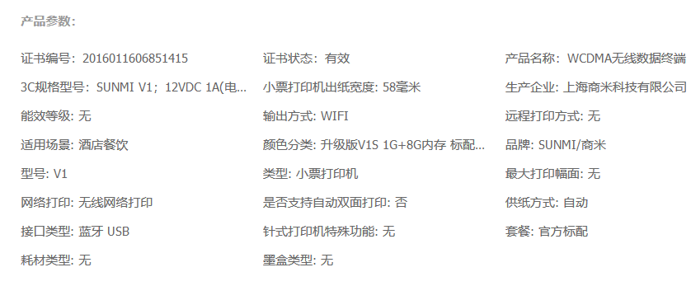
外观：
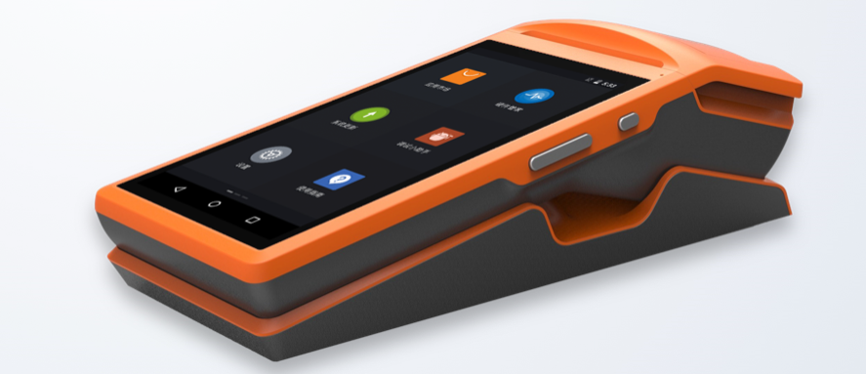
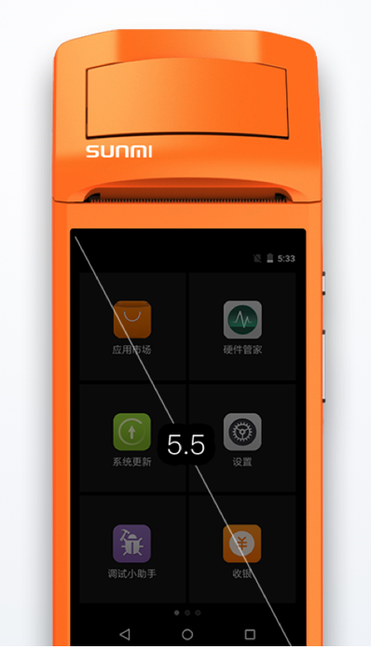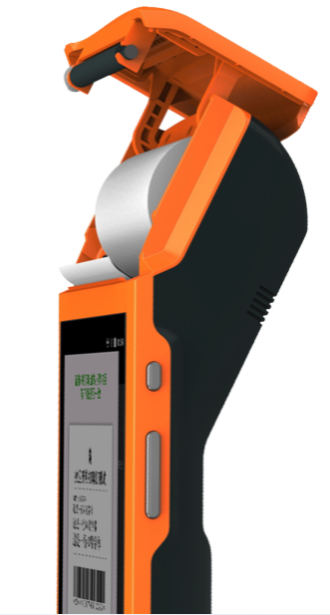
设备详细介绍网址：https://sunmi.com/detailV1.html
备注：1、使用热敏打印纸规格为57*30或57*40，小票用
2、客户也可自行购买，自行购买之后设备出现任何问题概不负责

  - P1设备
设备参数：
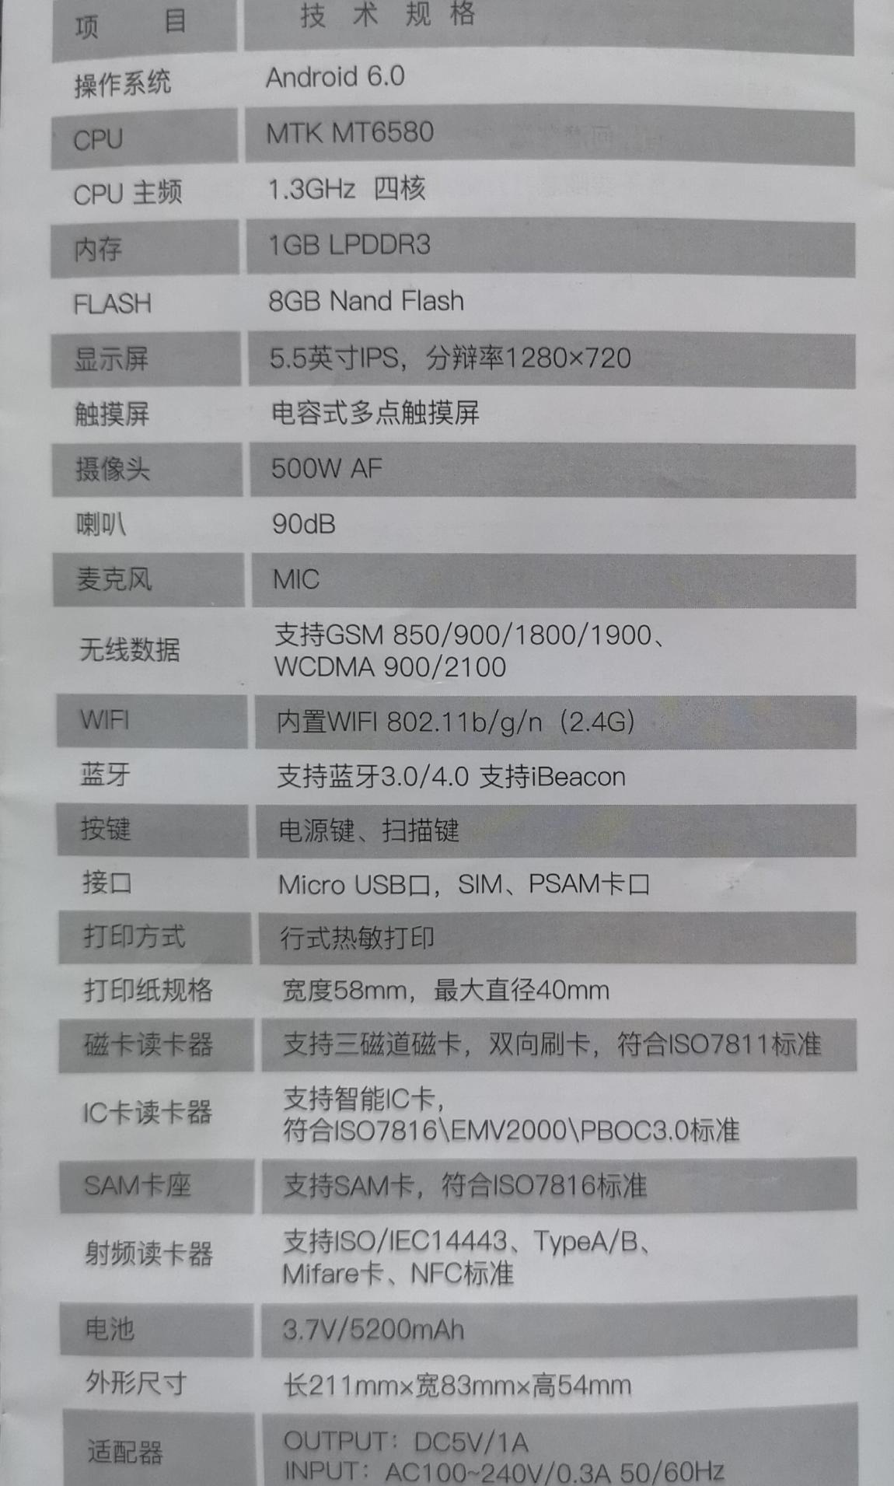
外观：
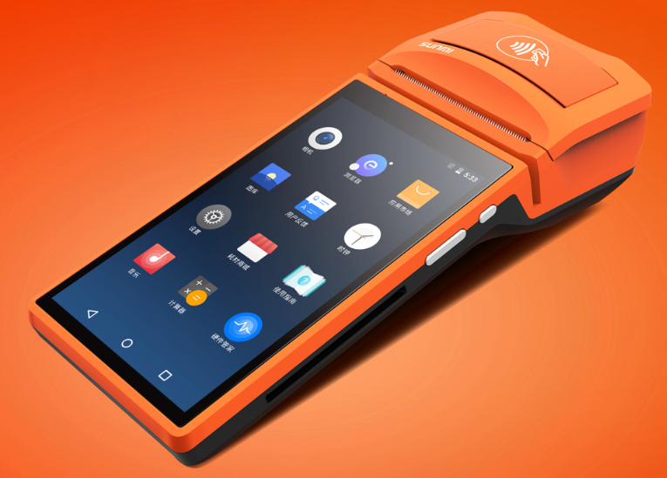
设备详细介绍网址：https://sunmi.com/p1.html
备注：1、P1设备有两种型号，支持SIM卡，4G版本和3G版本。
2、使用热敏打印纸规格为57*30或57*40，小票用
3、客户也可自行购买，自行购买之后设备出现任何问题概不负责
4、P1设备所支持的刷银行卡，需要客户自行与通联、富友沟通对接，实现P1的刷卡功能，我们可提供相应的联系方式

  - T1设备
设备参数：
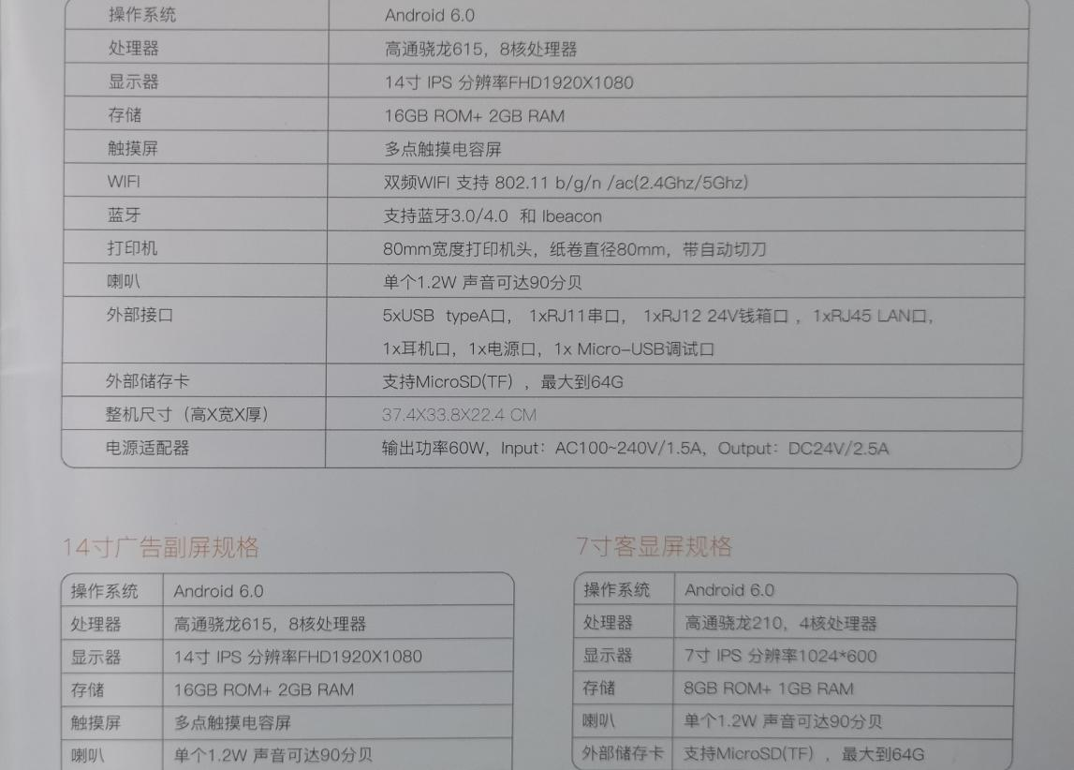
外观：
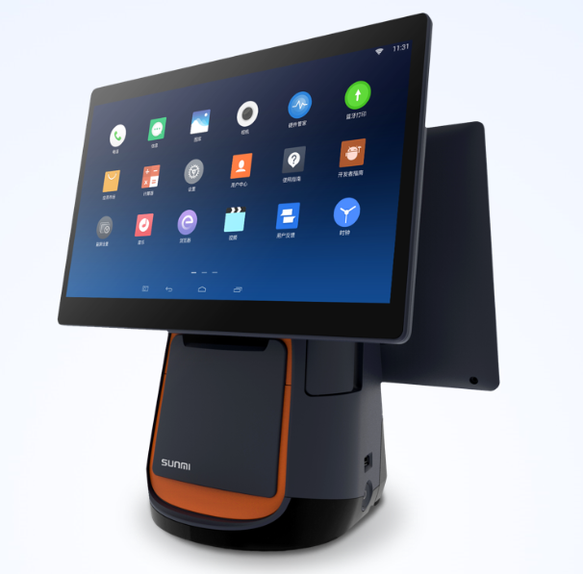
设备详细介绍网址：https://sunmi.com/t1.html
备注：1、T1设备有三种型号，单屏设备、双屏（14/7寸屏）、双屏（双14屏）
2、使用热敏打印纸规格为80*80，小票用
3、客户也可自行购买，自行购买之后设备出现任何问题概不负责
- 其他设备

  - 佳博小票打印机-GP58MBIII
设备参数：
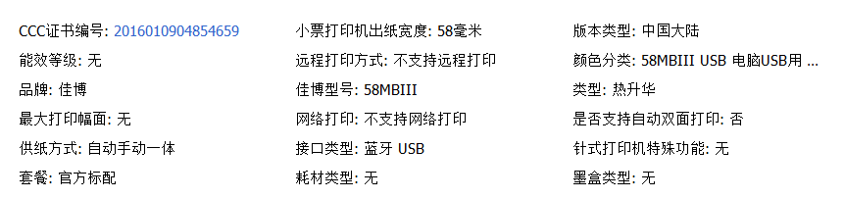
外观：
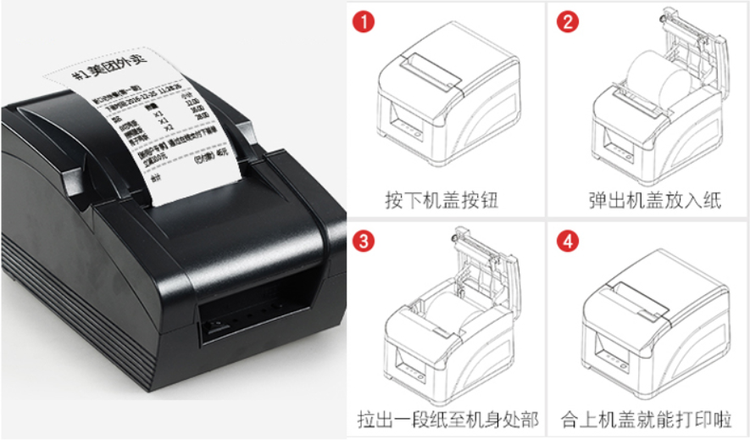
备注：1、此设备分为两种型号：可连蓝牙打印和不可连蓝牙打印。
2、淘宝购买。
3、推荐客户购买指定型号。如果使用其他型号，需调整小票样式。
4、热敏打印纸需57*30或57*40

  - 拍档钱箱
设备参数：
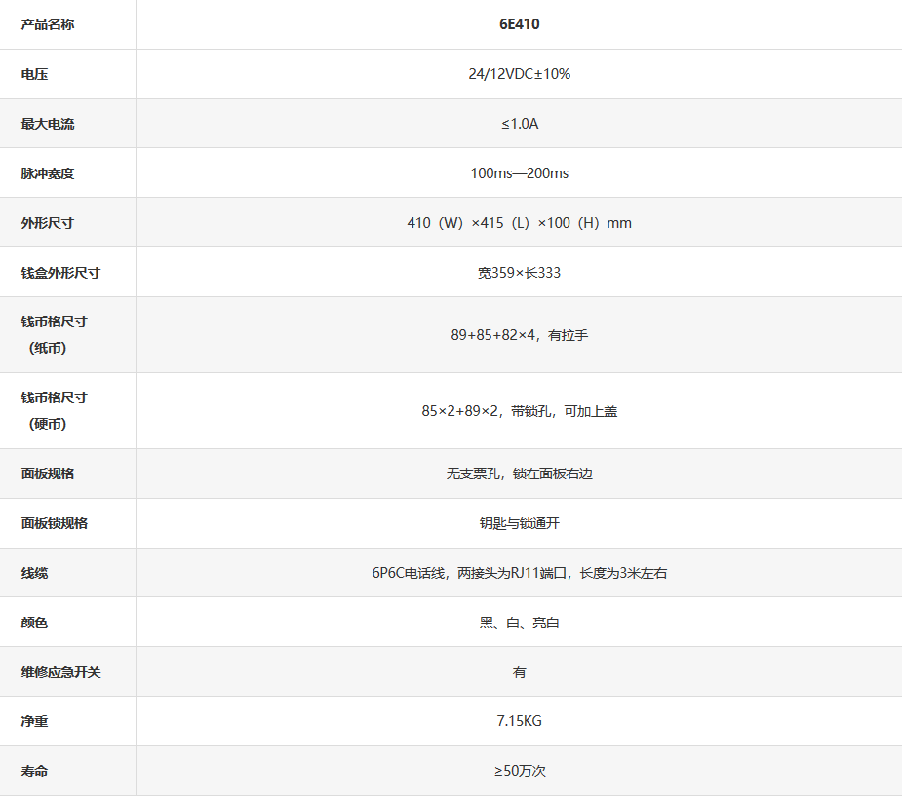
外观：
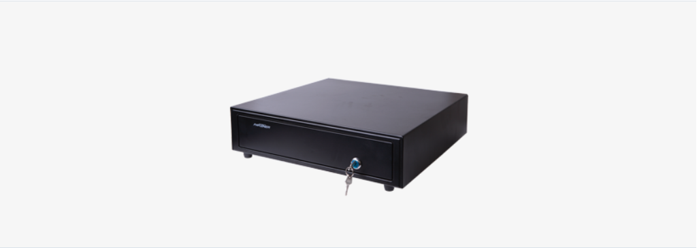
设备详细介绍网址：
http://www.partnertech.com.cn/index.php?m=content&c=index&a=show&catid=90&id=149
备注：1、客户可以自行选定型号。
2、使用T1设备联接钱箱需要使用电压为24v的设备。
3、使用小票打印机设备联接钱箱需要使用电压为12v的设备。
  - 明华奥汉读卡器
设备参数：
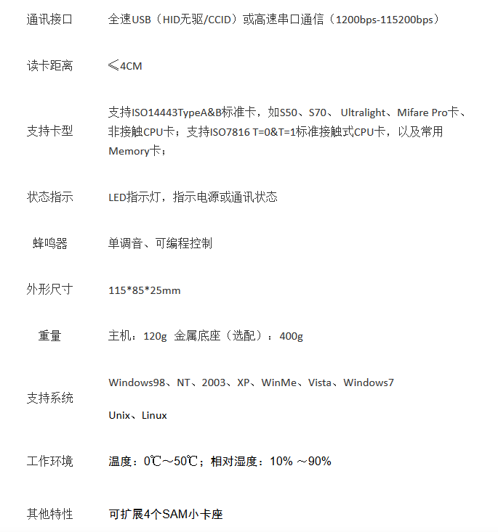
外观：
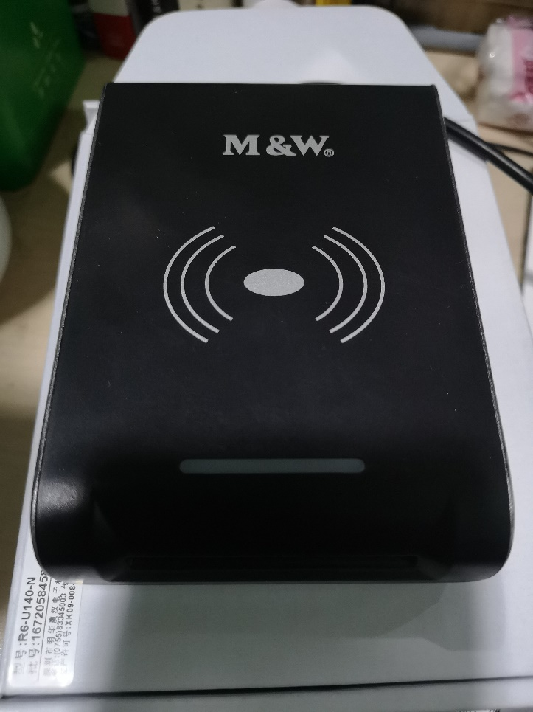
设备详细介绍网址：http://device.mwcard.com/reader/dual-interface-reader/r6.html
备注：1、客户必须购买指定型号的设备R6-140-N/U040。
2、卡片类型为S50/S70的ic卡。
3、销售联系方式：
上官伟生 18576651867
0755-83361929
weisheng.shangguan@mwcard.com
0755-83361036
4、IC购买卡相关（S50定制卡）：
深翼旗舰店 500起订 9毛一张定制卡 要卡号需要1块钱一张
kasbon旗舰店 100张是1.8元一张
500张是0.9元一张
1000张是0.65元一张
默认是PVC材质光面工艺双面印刷 一个版面
7个工作日左右发货 定稿当天和礼拜天不算哟~

  - 科密扫码枪
外观：
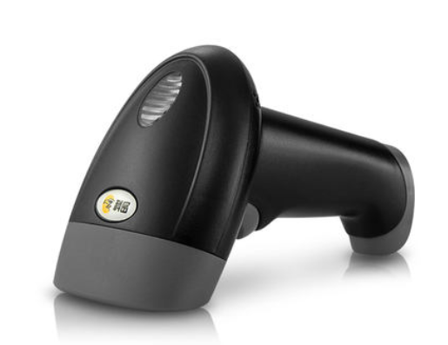
设备详细介绍网址：
http://www.cometgroup.com.cn/productview.aspx?tid=429&id=444
备注：1、客户可以自行选够任意型号的设备无限制。

